Муниципальное бюджетное образовательное учреждение дополнительного образования «Центр внешкольной работы» Селивановского района Владимирской области.

«Стимулирование физической активности обучающихся посредством вовлечения в спортивно-туристскую деятельность»

Автор: Буров Александр Игоревич,
педагог дополнительного образования
первой квалификационной категории
МБОУ ДО «Центр внешкольной работы»

Красная Горбатка 2022 год

Содержание:

- Условия возникновения, становления опыта. 3

- Актуальность и перспективность опыта. 4

- Ведущая педагогическая идея. 4

- Теоретическая база опыта. 5

- Новизна опыта. 8

- Технология опыта. 9

- Результативность. 11

- Адресная направленность. 13

- Список литературы 14

10. Приложение 15

- Условия возникновения, становления опыта.

Здоровье – одна из важных составляющих целостного развития человека, характеризующая его жизнеспособность. Жизнеспособность формируется в процессе воспитания, следовательно, охрана и укрепление здоровья обучающихся есть актуальная педагогическая задача.
Гуманизация всей системы образования предполагает переход от традиционной педагогики "знаний, умений, навыков" к личностно-ориентированной педагогике развития. Поэтому приоритетным в личностно-оринтированном подходе становления: обращенность к личности ребенка, выявление и раскрытия его индивидуальности, признание самобытности и самоценности субъективного опыта. Формирование человека как личности начинается с детства. Именно в это время закладываются нравственные и эстетические основы, формируются познавательные способности.
В настоящее время появилась возможность получить полноценное воспитание и развитие ребенка в системе дополнительного образования.
Я работаю педагогом дополнительного образования детей в МБОУ ДО
«Центр внешкольной работы» с 2009 года. За время своей работы убедился, что в современном обществе очень распространён сидячий, малоподвижный образ жизни. Наряду с избыточной массой тела, повышенным содержанием холестерина в крови и повышенным артериальным давлением, низкая физическая активность, является независимым фактором риска развития большинства хронических неинфекционных заболеваний (НИЗ), таких как артериальная гипертония, ишемическая болезнь сердца, обменные заболевания, заболевания опорно-двигательной аппарата и др. Доказано, что регулярная физическая активность – неотъемлемая часть здорового образа жизни. Под физической активностью следует понимать любые движения тела при помощи мышечной силы, сопровождающиеся расходом энергии.
По данным Всемирной Организации Здравоохранения, продолжительность жизни человека и состояние его здоровья на 60% определяет его образ жизни, и в первую очередь – адекватная физическая нагрузка.
Исходя из выше сказанного, я понял, что могу повлиять на сложившуюся ситуацию. Что в моих силах стимулировать физическую активность обучающихся, повысить у них мотивацию к занятию спортивной деятельностью, воспитать познавательный интерес к занятиям физической культурой. Ведь в основе решения этих задач - заложена активность самого ребенка. Поэтому проблему своей деятельности определяю, как "Стимулирование физической активности обучающихся посредством вовлечения в спортивно-туристскую деятельность".
В 2017 начал вести занятия по программе туристско-краеведческой направленности «Основы выживания». Одной из основных форм реализации программы является туризм. Занимаясь с подростками, я понял одно: к каждому ребенку нужен особенный подход и каждый ребенок талантлив. Если у него не получается в пешеходном туризме, то возможно получится в водном или лыжном. На своём примере показываю обучающимся, что всё возможно, было бы желание. Постоянно вместе с ребятами участвую в соревнованиях. Диплом за III место дистанция водная-каяк - Открытый кубок округа Муром Владимирской области по спортивному туризму «Начинающий каякер. Ушна — 2020», грамота за II место в открытых соревнованиях по лыжным гонкам и др.... Постоянно совершенствую свои знания и умения в 2020 году окончил школу подготовки кадров для спортивного туризма базового уровня, организованную при секции водного туризма МРОО «Муромский клуб Туристов»

- Актуальность и перспективность опыта.

Для обеспечения здорового развития обучающихся необходима ежедневная физическая активность от умеренной до высокой интенсивности, в общей сложности, не менее 60 минут. Тем не менее, уровни физической активности среди молодых людей в разных странах мира снижаются, особенно в городской местности. По оценкам, менее одной трети молодых людей активны в достаточной мере для положительного воздействия на их нынешнее и будущее здоровье и благополучие.
Такое снижение уровней активности, в значительной мере, вызвано сидячим образом жизни, получающим все более широкое распространение. Так, например, современные дети проводят слишком много времени у телевизоров, перед компьютерами, зачастую за счет физической активности и занятий спортом. Времени, отводимого в школах на занятия физкультурой и другие виды физической активности, оказывается недостаточно. Туристско-краеведческая деятельность интегрирует в себе все основные педагогические процессы. В ней значительно быстрее идёт социализация личности, реализуется большинство принципов воспитания, ориентированных на развитие социально активной, духовно богатой, нравственно и физически здоровой личности.
Важно, чтобы модели физической активности и здорового образа жизни, приобретенные в детстве и подростковом возрасте, сохранялись на протяжении всей дальнейшей жизни. Следовательно, для будущего здоровья всех людей необходимо улучшение уровня физической активности среди молодых людей.
Туризм благодаря своему характеру, большому образовательно-воспитательному потенциалу, значительным возможностям формирования положительных эмоций, удовлетворения стремления подростков к передвижению, романтике, риску является одним из оптимальных средств формирования у них ценностной ориентации на здоровый образ жизни и стимулом для физической активности. Поэтому поиск оптимальных путей организации деятельности подростков в условиях окружающей среды посредством вовлечения в спортивно - туристическую деятельность в целях стимулирования у них физической активности представляет исключительно актуальную задачу.

- Ведущая педагогическая идея.

Заключается в том, что туристские походы, являясь частью системы физкультурно-оздоровительной системы, должны использоваться для формирования ценностей здорового образа жизни и стимулирования физической активности обучающихся.

4.Теоретическая база опыта

Физическое воспитание - это вид воспитания, специфическим содержанием которого являются обучение движениям, воспитание физических качеств, овладение специальными физкультурными знаниями и формирование осознанной потребности в физкультурных занятиях.
В процессе физического воспитания приобретается также широкий круг физкультурных и спортивных знаний социологического, гигиенического, медико-биологического и методического содержания. Знания спортивного туризма как средство в физическом воспитании обучающихся делают процесс занятиями физическими упражнениями, более осмысленными и в силу этого более результативными.
Проблемой совершенствования физического воспитания в образовательном процессе средствами спортивного туризма в разное время
занимались многие педагоги. Так системы активизации двигательного режима детей школьного возраста в условиях природной среды представлены в работах: Г. В. Шалыгина, Е.Н.Вавилова, Т.И.Осокина и др. Применением доступных форм туризма для физического развития и двигательной подготовленности обучаемых занимались М.А. Рунова, Г.В. Шалыгина, Н.И. Бочарова. А.А. Остапец рассматривал туризм как средство физического воспитания, которое позволяет не только позитивно влиять на формирование необходимых качеств личности, но и активизировать жизненную позицию субъекта в аспекте физической культуры личности.
Ю.Н. Федотов и И.Е. Востоков целесообразным считают определять туризм как особый вид деятельности в условиях путешествий, в свободное от работы и учебы время для удовлетворения потребностей человека в физическом и нравственном воспитании, познании окружающей среды, общении, отдыхе с использованием средств туризма в достижении туристских целей: оздоровительных, спортивных, культурно-познавательных, краеведческо-исследовательских, профессионально-деловых и т.п.
Спортивный туризм имеет целевую функцию - спортивное совершенствование в преодолении естественных препятствий. Это означает совершенствование всего комплекса знаний, умений и навыков, необходимых для безопасного передвижения человека по пересеченной местности, и совершенствование физической подготовки для преодоления сложного природного рельефа.
Виды туризма выделяются по виду передвижения: пешеходный, лыжный, горный, водный, велосипедный, авто-мото, парусный (разборные суда), конный, комбинированный. Эти виды туризма включены в спортивную квалификацию как части спортивного туризма. Они могут развиваться в рамках любого типа туризма.
Спортивный туризм наряду с другими видами спорта включен в Единую всероссийскую спортивную классификацию (ЕВСК), имеет определенные разрядные требования для получения спортивных званий и разрядов. Характерные отличительные признаки образуют различные формы туризма. По уровню доступности он относится к социальному, по форме организации - к самодеятельному, по физической нагрузке - к активному, по составу участников - к групповому, при этом по составу участников может быть школьный, молодежный, семейный и т.п.
В самодеятельных путешествиях туристы находятся на полном самообслуживании, сами решают все вопросы, связанные с комплектованием группы, выбором маршрута, обеспечением снаряжения, разработкой графика движения, приобретением продуктов и т.п.
В настоящее время к приоритетным направлениям государственной социальной политики в сфере туристической деятельности относится самодеятельный спортивно-оздоровительный туризм. Правовой основой здесь являются положения, вытекающие из Закона «Об основах туристской деятельности в Российской Федерации» от 24 ноября 1996 г. № 132-ФЗ и постановления Правительства Российской Федерации от 26 февраля 1996 г. № 177.
Спортивно-оздоровительный туризм - самостоятельная и социально-ориентированная сфера, образ жизни значительной прослойки общества; эффективное средство духовного и физического развития личности, воспитания бережного отношения к природе, наиболее демократичный вид отдыха, характеризующийся свободным выбором формы собственной активности всех социально-демографических групп населения.
Спортивно-оздоровительный туризм по своим целям может иметь спортивную, познавательную, учебную, исследовательскую, экологическую направленность и их сочетание.
Таким образом, спортивный туризм понятие комплексное, означает совершенствование всего комплекса знаний, умений и навыков, необходимых для безопасного передвижения человека по пересеченной местности, и совершенствование физической подготовки для преодоления сложного природного рельефа.
Физическая подготовка должна обеспечить:
- общую физическую подготовленность;
- специальную физическую подготовленность в зависимости от способа передвижения и преодолеваемых препятствий;
- закаливание организма – его сопротивляемость заболеваниям при охлаждении, перегревании, повышенной влажности или сухости воздуха, недостатке кислорода и т. п.
Общая физическая подготовка служит основой специальной подготовки. Без поддержания ее на высоком уровне невозможно добиться успехов в усвоении и совершенствовании техники различных видов туризма. В процессе общей физической подготовки важно всесторонне развивать основные физические качества, необходимые туристам любой специализации: общую выносливость, силу, гибкость тела, быстроту движений и ловкость. Если одно из них отстает в развитии, следует дополнительно применять средства, благотворно воздействующие на это отстающее качество.
Общая физическая подготовка особенно важна на начальных этапах занятий туризмом и в подготовительном периоде круглогодичной тренировки спортсменов любой квалификации, так как позволяет значительно повысить общий уровень функциональных возможностей организма.
Специальная физическая подготовка обеспечивает овладение специфическими навыками, необходимыми для какого-либо определенного вида туризма, так как ориентирована на развитие специальных физических способностей. Например, для туристов велосипедистов, лыжников, пешеходников особенно важна специальная выносливость и сила ног, для туристов водников особое значение имеют специальная выносливость и сила рук. Способность к координации движений, сохранению статического и динамического равновесия необходимы всем туристам, но особенно важны и специфичны эти качества в горном туризме, так как именно они зачастую определяют уровень техники преодоления естественных препятствий в горах.
Особое значение в специальной физической подготовке имеет развитие способностей передвижения с рюкзаками и преодоления естественных препятствий с грузом. Развитие специальной выносливости для каждого вида туризма имеет свою особенность. Например, в горном туризме специальную выносливость связывают с выполнением большого объема физической нагрузки умеренной мощности в условиях высокогорья с пониженным содержанием кислорода в воздухе.
В спортивном ориентировании необходима специальная выносливость в кроссовом беге достаточно высокой скорости по пересеченной местности. В специальной физической подготовке туристов необходимо обратить внимание на развитие специальной способности переключаться с одного
вида нагрузки на другой и рационально расходовать силы.
Интегральная подготовка аккумулирует в себе практически все вопросы специальной и частично общей туристической подготовки. Она представляет собой реализацию всех видов подготовки в реальных условиях спортивных походов и соревнований (как основных, так и тренировочных) в многолетнем и годичном циклах подготовки туристов-спортсменов.
От других видов интегральная подготовка отличается определенной целостностью решаемых задач по организации и проведению спортивных туристских походов и соревнований. Интенсивность интегральной подготовки (по мощности нагрузки) обычно близка к соревновательной, хотя для решения определенных тренировочных задач она может быть повышенной или пониженной.
Интегральная подготовка в спортивном туризме является основным средством повышения спортивного мастерства. Известный в прошлом рекордсмен мира финский стайер П. Нурми говорил: «Для того чтобы бегать, надо бегать и бегать». Перефразируя его слова, можно сказать туристам:
«Чтобы ходить в спортивные туристские походы, надо ходить и ходить в
туристские походы».
В практике спортивного туризма интегральная подготовка часто отождествляется с набором определенного количества совершенных походов
и путешествий для выполнения классификационных нормативов. В таком случае минимальные объемы интегральной подготовки в часах можно представить, как нормативные затраты времени на совершение спортивных
походов и путешествий определенной категории сложности. Например, для походов 1,2,3,4,5,6-й категорий сложности можно считать, что нормативными затратами являются 60,80,100,130,160,200 часов соответственно.
Максимальные объемы интегральной подготовки можно ориентировочно представить в соответствии с ограничениями классификационных нормативов на зачеты походов. Например, не более четырех походов в календарном году, в том числе не более трех походов 4–6- й к. с., из которых не более двух – 6-й к. с. В таком случае максимальные объемы интегральной подготовки высококвалифицированных спортсменов могут составить около 560 часов. Для начинающих туристов (при последовательном наборе участия в походах 1,2,3,4-й к. с.) максимальный объем интегральной подготовки может составить около 370 часов.
В спортивном туризме известны случаи, когда самостоятельные занятия туризмом практически сводятся к организации и проведению походов различной сложности. В таком случае осознанно или нет, происходит подмена многокомпонентной системы туристской подготовки одной интегральной подготовкой. В многолетнем цикле такой подготовки возожжен рост спортивных результатов, но эффективность такого роста с точки зрения качества спортивных достижений и уровня безопасности остается, как правило, на низком уровне. Однако сам факт такого подхода к подготовке туристов показывает большие возможности интегральной подготовки, недооценивать которую просто.

  - Новизна опыта.

Работая с коллективом в целом, делаю акцент на индивидуальное развитие каждого учащегося, помогая ему раскрыться в том или ином виде, осознать свои способности и возможность вложения этих способностей в общее дело. Таким образом, стимулируя физическую активность детей, погружая их в мир спорта и туризма, добиваюсь высоких результатов своих обучающихся, выраженных в устойчивом интересе к спортивному туризму, достижениях коллектива на соревнованиях. На сегодняшний день в секции «Основы выживания» насчитывается 20 человек. В неё входят дети от десяти до восемнадцати лет, что подтверждает целесообразность такого педагогического подхода.

6.Технология опыта

На начальном этапе организации деятельности использую целый ряд методов, позволяющих ненавязчиво, деликатно выявить детей, желающих быть не просто слушателями, а активными участниками секции. Это занятия-соревнования, игры, встречи с выпускниками объединения, походы выходного дня.
На занятиях использую широкий спектр методов, обеспечивающих максимально эффективное усвоение материала каждым учащимся. Теоретические занятия разумно проводить в форме бесед, лекций-консультаций, семинаров, используя наглядные материалы, сочетая теорию с практикой, полевые занятия-семинары, практикумы (в том числе индивидуальные), творческие, экспериментальные практические работы на местности.
Обучение строится по принципу «от простого к сложному». Занятия проходят с группой в целом, однако акцент ставится на индивидуальный подход к каждому внутри группы. Это объясняется особенностями возрастного развития, как психического, так и физиологического: различный объем памяти и скорость запоминания, различный уровень предварительной физической подготовки, различие стимулов для выполнения того или иного задания. По мере приобретения новых навыков и знаний добавляется принцип приобщения «опытных» учащихся к обучению начинающих. Теоретические и практические занятия должны проводиться с привлечением наглядных материалов, использованием новейших методик.
Практические занятия проводятся во время проведения туристских мероприятий, экскурсий, а также на местности (на стадионе, в парке, в лесополосе) и в помещении. В период осенних, зимних, весенних каникул практические навыки отрабатываются в походах выходного дня, а также в многодневных походах, на соревнованиях и других туристско-краеведческих мероприятиях.
Применение ИКТ-технологий приводит к использованию более эффективных подходов к обучению и совершенствованию методики преподавания, является наиболее эффективным средством обучения и воспитания. Помимо этого, внедрение мультимедиа технологии способствует повышению мотивации обучения учащихся, экономии учебного времени, более глубокому усвоению материала на занятиях. Мультимедийные средства обучения помогают чётко выстраивать структуру занятия, эстетически его оформлять. Ещё одним достоинством является эмоциональное воздействие на учащихся.
Использование ИКТ-технологий на занятиях обеспечивает:
– экономию времени при объяснении нового материала;
– представление материала в более наглядном, доступном для восприятия виде;
– воздействие на разные системы восприятия обучающихся, обеспечивая тем самым лучшее усвоение материала; дифференцированный подход к обучению учащихся, имеющих разный уровень готовности к восприятию материала;
– постоянный оперативный контроль над усвоением материала учащимися;
– вариативность в работе педагога, владеющего современными компьютерными технологиями при создании эффективных систем обучения в зависимости от своих педагогических и методических предпочтений, возраста учащихся, уровня их подготовки.
После каждого года обучения за рамками учебных часов проводится зачетный поход или участие в соревнованиях, туристском лагере, сборах и т.п.
Состав группы первого года обучения – 12 – 15 человек, в последующие годы –8 – 10 человек.
Организация учебно-тренировочного процесса по программе предусматривается в течение календарного года (36 учебных недель). Особое внимание уделяется вопросам обеспечения безопасности и предупреждения травматизма при изучении каждой темы, каждого годового цикла, проведении каждого занятия, тренировки, старта, мероприятия.
Программа «Основы выживания» является долгосрочной и рассчитана на 2 года обучения.
Данная программа рассчитана на возрастную категорию детей от 10 до 18 лет со сроком реализации 2 года.
Новизна программы состоит в том, что курс ОБЖ в общеобразовательной школе практически отсутствует или же он интегрируется с различными предметами, что не дает элементарного представления, как вести себя человеку в случае возникновения чрезвычайной ситуации природного или антропогенного характера. Данная программа позволит научить школьника автономному существованию и использованию даров природы для выживания.
Программа включает в себя несколько блоков:
- Туризм, как средство познания окружающего мира.
- Знания о природных факторах и ресурсах.
- Медицинская и психологическая и физическая подготовка.
- Система знаний, необходимых для выживания в различных условиях в природе и в антропогенных ландшафтах.
Успех программы зависит от количества проведенных занятий на местности, относящейся к объекту изучения, в работе необходимо использовать все формы активных видов туризма: прогулки, экскурсии, туристские походы, экспедиции.

Методы и формы работы:
Изучение накопленного материала о местности (беседы, секции, семинары),
Поисково-исследовательская работа (самостоятельная работа с выполнением различных заданий),
Интеллектуальные игры, различные викторины.
Занятия для первого года обучения проводятся 1 раз в неделю по 2 часа
Количество учебных часов: 72 часа
Занятия для второго года обучения проводятся 2 раза в неделю по 2 часа.
Количество учебных часов: 144 часа

7. Результативность.

Результативность опыта можно проследить по данным диагностики, полученным в течение двух лет. Мониторинговые данные отслеживались по среднестатистическим показателям обучающихся секции. Для определения результативности опыта были выделены критерии:
- определение познавательного интереса к занятиям физической культурой и спортом;
- определения формирование уровня мотивации у обучающихся к ведению здорового образа жизни, занятиям физической культурой, спортом в том числе туризмом;
- результативность занятиями спортом.
Для определения познавательного интереса к занятиям физической культурой и спортом была использована анкета «Отношение обучающихся к занятиям физической культурой и спортом», состоящая из 4 вопросов:
1. Нравятся ли тебе занятия в секции «Основы выживания»?
2. Чем бы ты хотел заниматься в рамках занятий на секции?
3. Считаешь ли ты занятия физической деятельностью и спортом такими же важными, как и все остальные занятия?
5. Как ты относишься к занятиям физической культурой и спортом?
Полученные результаты анкетирования показывают, что у большинства обучающихся на контрольном этапе повысился уровень сформированности мотивации к занятиям физической культурой и спортом.
Было установлено, что в ответах на первый вопрос: «Нравятся ли тебе занятия в секции «Основы выживания?» – динамика положительных ответов практически осталась на прежнем уровне.
На второй вопрос «Чем бы ты хотел заниматься в рамках занятий на секции?» удовлетворенность содержанием занятий в 2020-2021 учебном году высказали 88 % обучающихся по сравнению с 63% с 2019-2020 учебного года.
В ответах на третий вопрос «Считаешь ли ты занятия физической деятельностью и спортом такими же важными, как и все остальные занятия?» важность занятий физической деятельностью и спортом, по сравнению с интеллектуальными и творческими занятиями, отметили 85 % обучающихся в 2020-2021 учебном году по сравнению с 59 % в 2019-2020 учебном году.
На четвертый вопрос «Как ты относишься к занятиям физической культурой и спортом?» положительно ответили 75% и 90 % обучающихся в 2019-2020 и 2020-2021 учебных годах.
Для определения формирования уровня мотивации у обучающихся к ведению здорового образа жизни, занятиям физической культурой, спортом обучающимся предлагалось ответить на анкету «Оценка мотивации обучающихся к занятиям физической культурой и спортом». В ней обучающимся предлагалось выразить свое отношение к занятиям физической деятельностью и спортом; оценить в баллах (от 1 до 5) свое согласие с каждым из утверждений: положительные эмоции от занятий физической деятельностью и спортом, внутренний мотив к здоровому образу жизни, самосохранение здоровья, приобретение практических навыков.
Исходя из полученных данных, можно констатировать, что у большинства обучающихся секции повысилась система мотивов, побуждающих к физкультурной деятельности и спорту.
Результативность занятиями физической культурой и спортом можно отследить по следующим показателям.
Обучающиеся становятся призерами различных соревнований.
Кроме соревнований ребята ходят в походы, как выходного дня, так и многодневные.
При организации деятельности секции акцент ставится на лыжные походы и сплавы по воде.
Накоплен опыт организации велосипедных походов (по Селивановскому району).
Общее количество походов за 4 года составило 48. Сюда входят как походы выходного дня, так и многодневные https://gorbatka.ru/3490/, а также байдарочные походы не только по рекам района и области https://gorbatka.ru/12815/, но и по рекам Карелии https://gorbatka.ru/15720/.
Помимо соревнований и походов, ребята борются за чистоту родного края.
Результативность по годам

Год | Название соревнований | Место | Победители и призеры
2017 | Межрегиональный открытый военно-патриотический слёт «Игра по - настоящему» | 1 | Баршина Дарья
2018 | Областные соревнования обучающихся «Школа безопасности» | 2 | Команда МБОУ ДО «Центр внешкольной работы»
2019 | Межрегиональный открытый военно-спортивный слёт «Игра по - настоящему» | 3 | Баршина Дарья
2019 | Открытые соревнования по спортивному туризму (дистанции водные) «Нерехтинский перекат 2019» | 3 | Пухова Елизавета
2019 | Открытые соревнования по спортивному туризму (дистанции водные) «Нерехтинский перекат 2019» | 3 | Экипаж катамарана: Пухова Елизавета и  Николаева Екатерина
2020 | Лыжные соревнования "Ретро-лыжня-2020» | 2 | Николаева Екатерина
2020 | Открытый кубок округа Муром Владимирской области по спортивному туризму «Начинающий каякер. Ушна — 2020» | 1 | Николаева Екатерина
2020 |  | 2 | Сорокин Артём
2020 |  | 3 | Коврижных Ксения
2020 |  | 2 | Команда «Форватор»
2020 |  | 3 | Команда «Кильватер»
2021 | Открытый кубок округа Муром Владимирской области по спортивному туризму «Начинающий каякер. Ушна — 2021» https://gorbatka.ru/15772/ | 1 | Сорокин Артём
2021 |  | 2 | Пухова Елизавета
2021 |  | 2 | Команда «Фарватер»

8. Адресная направленность.

Данный опыт работы может быть интересен педагогам физической культуры, педагогам системы дополнительного образования туристско-краеведческой и физкультурно-спортивной направленности.
Необходимым условием успешности воспроизведения опыта является заинтересованность педагогов в стимулирование физической активности обучающихся, желание приобщить детей к физической деятельности.

9. Список литературы.

1. Абуков, А.Х. Туризм на новом этапе: социальные аспекты развития туризма в РФ / А.Х. Абуков. - М.: Профиздат, 2009. – 173 с.
2. Беляков, Л.В. Основы тренировки в ориентировании на местности / Л.В. Беляков, А.Д. Ганюшкин, А.Л. Моисеенков. - Смоленск, 2007. – 74 с.
3. Биржаков, М.Б. Введение в туризм / М.Б. Биржаков. - СПб.: Издательский дом Герда, 2008. – 167 с.
4. Варламов, В.Г. Физическая подготовка туристов – пешеходников / В.Г. Варламов. - М.: «Турист», 2008. – 137 с.
5. Зорина, Г.И. Основы туристской деятельности / Г.И. Зорина, Е.И. Ильина, Е.В. Мошняга. - М.: Советский спорт, 2012. – 217 с.
6. Ильина, Е.И. Основы туристской деятельности / Е.И. Ильина. - М.: Проспект, 2010. – 254 с.
7. Киреева, Ю.А. Основы туризма / Ю.А. Киреева - М.: Советский спорт, 2008. – 115 с.
8. Константинов, Ю.С. Детско-юношеский туризм. – М.: ФЦДЮТиК, 2006. – 151 с.
9. Константинов, Ю.С., Маслов А.Г. Туризм и краеведение: образовательные программы для системы дополнительного образования детей. – М.: Советский спорт, 2005. – 82 с.
10. Крючков, А.А. История отечественного туризма / А.А. Крючков. - М. Просвещение, 2009. – 258 с.
11. Михайлов, Б.А. Физическая подготовка туристов / Б.А. Михайлов. -М.: «Турист», 2005. – 238 с.

П Р И Л О Ж Е Н И Е

ТУРИСТИЧЕСКОЕ ОБЪЕДИНЕНИЕ ШКОЛЬНИКОВ
МБОУ ДО «ЦЕНТР ВНЕШКОЛЬНОЙ РАБОТЫ» ПОС. КРАСНАЯ ГОРБАТКА СЕЛИВАНОВСКОГО РАЙОНА
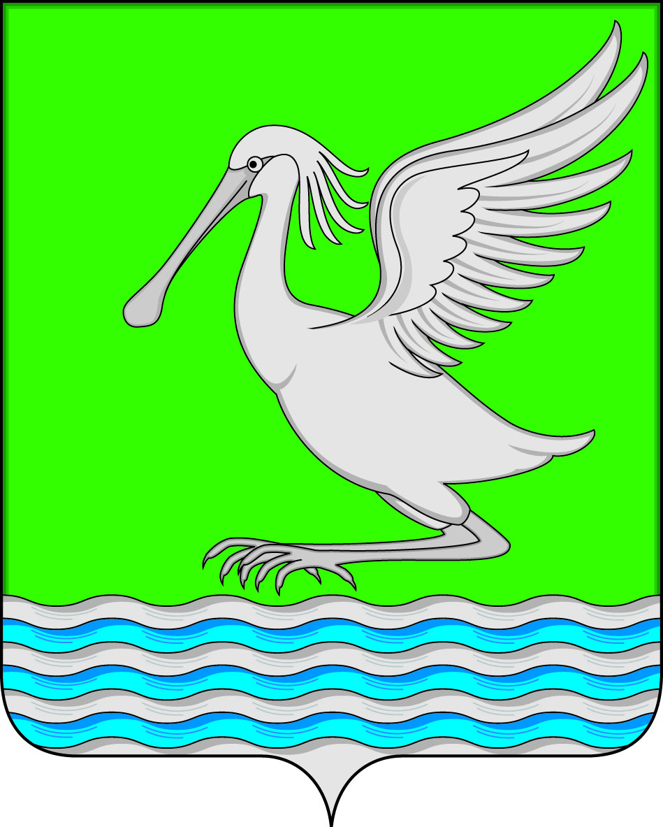
ОТЧЕТ
о водном туристском походе I (первой) категории сложности

Маршрутная книжка №02/07-2020
Руководитель группы Буров А.И.
Проживающий по адресу:
пгт.Красная Горбатка, ул. Строителей,
д.14, кв.3
тел. (910)193-15-97

Маршрутно-квалификационная комиссия МРОО «Муромского клуба туристов» рассмотрела отчет и считает, что поход может быть зачтен всем участникам и руководителю I (первой) категорией сложности.
Отчет использовать в библиотеке пгт.Красная Горбатка
Вид путешествия: водный
по маршруту: р. Колпь — (с. Заколпье – с. Купреево – с. Таланово – с. Колпь – пос. Красная Заря) – р. Гусь (г. Гусь-Железный) -р. Ока -до (г.Касимов Рязанская область)
совершенном с 24 июля по 28 июля 2020 года.
Участники похода: туристическое объединение школьников пос. Красная Горбатка Селивановского района Владимирской области
Руководитель походной группы : Буров Александр Игоревич
Категория сложности: первая
Средства сплава: Байдарки 3 экипажа, сплав средство-тип «Хатанга -2».
Протяжённость маршрута: 150,5 км
Состав группы:
№ п/п | Ф.И.О. | Год рож- дения | Туристская подготовка | Обязанности в группе
1 | Буров Александр Игорьевич | 1961 | 15 лет водного туристического стажа, р. Теша, р.Колпь, р.Ушна, р. Судогда, р. Лух | Руководитель, завхоз группы
2 | Ермолаев Юрий Иванович. | 1963 | р. Теша, р.Колпь,р.Ушна, р. Судогда, р. Лух | Участник, медик,повар
3 | Николаева Елена.Александровна. | 2002 | р. Теша, р.Колпь,р.Ушна, р. Судогда, р. Лух | Участник, зам.руководителя, штурман
4 | Коврижных Ксения Алексеевна | 2006 | р.Колпь,р.Ушна, | Участник, наблюдатель
5 | Сорокин Артем Евгеньевич | 2004 | р. Теша, р.Колпь,р.Ушна, р. Лух | Участник, ремонтник
6 | Корнишин Александр Алексеевич | 1959 | р. Карелии, р. Теша, р.Колпь,р.Ушна, р. Судогда, р. Лух | Участник, фотокорреспондент
Пути подъезда и выезда с маршрута
1.Заброска группы осуществлялась пассажирским микроавтобусом «Газель» по следующему маршруту: пос.Красная Горбатка – с. Малышево – д.Драчево - с.Бутылицы-пос. Добрятино- пос. Золотковский - по дороге на г. Гусь-Хрустальный не доезжая 3 км до с. Заколпье у автомобильного моста сход группы участников .
2.Расстояние заброски составило 91 км. Время в пути от точки загрузки до точки схода группы составила 1час 45 минут. Подъезд к месту заброски осуществлялся по асфальтированной дороге, находящейся в удовлетворительном состоянии. На мосту через р. Колпь находится удобная поляна для сборки байдарок и схода на водную поверхность.
3. Доставка группы обратно осуществлялась тем же пассажирским микроавтобусом «Газель» по следующему маршруту: г. Касимов – г. Меленки -с.Бутылицы - д.Драчево- с. Малышево-пос. Красная Горбатка. Расстояние возврата группы составило 125 км. Время в пути 2 часа 15 минут.

Описание маршрута

Река Колпь, левый приток Гуся, образуется около деревни Борзино на уровне 115 м и впадает в Гусь на уровне 87 м. Река Колпь течет на юг Владимирской области вначале преимущественно лугами, река петляет по болотистой местности в низких берегах, поросших кустарником, а местами ольхой, осиной и черемухой. В русле попадаются мели, практически вся водная гладь реки покрыта водорослями и кувшинками. Долина реки служит восточной границей Владимирской Мещеры. Вода реки Колпь значительно светлее, чем вода мещерских рек, так как в ее верховьях нет торфяных болот.
От последнего населенного пункта на реке во Владимирской области поселка Красная Заря река течет по Рязанской области, петляя по луговой и лесистой пойме. В 5 км выше города Гусь-Железный р.Колпь вливает свою прозрачную воду в коричневато бурую воду реки Гусь. Чуть выше (примерно 0.5 км) стрелки р.Гусь-р.Колпь находится прекрасно оборудованная стоянка со столом и лавочками. Ориентир – сосновый бор, стоящий на правом берегу. Более широкая река Гусь около 7км протекает на юг где впадает в полноводную р. Ока. По Оке мы сплавляемся около 20 км до автомобильного моста где нас и забирает транспорт.

1 день маршрута
24 июля 2020 года дневная температура воздуха составляла 24* С, облачности не было. Старт байдарочного похода состоялся после отправки автобуса, сборки трех байдарок, экипировки участников и фотосъёмки походной группы. Время старта в 14-00.
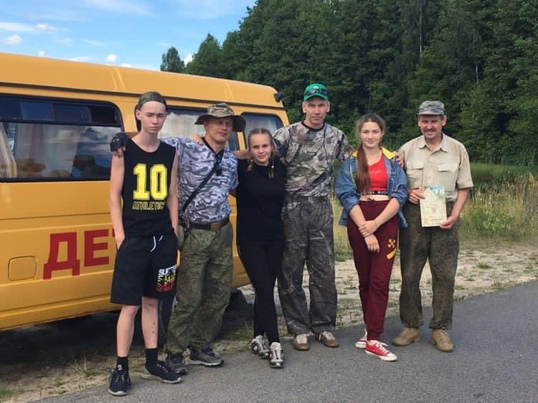

Через 2 часа средне умеренного хода экипажам встретилось первое препятствие, на котором приходилось проводить обнос байдарок. Препятствие представляло собой автодорожный проезд со встроенными бетонными сливными трубами для протоки реки.
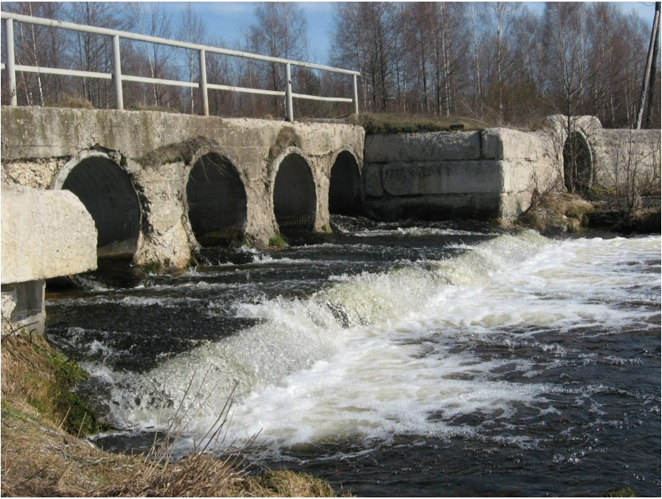
В красивом живописном месте мы сделали 20 минутный привал с перекусом и отправились дальше, понимаю необходимость максимального прохода маршрута первого дня пути оставшегося до заката солнца времени.
Разбивку лагеря на ночлег мы осуществили с левой стороны реки на оборудованной площадке, в сосновом бору с хорошим сходом к реке, на зеленой лужайке с лавочками и навесом от дождя. Месторасположение ночлега недалеко от дер. Икшево –район устье р. Черсовка, которое рекомендуем для водных туристов. За первые полдня маршрута с хорошим настроем, без непредвиденных ситуаций мы прошли по данным навигатора 30 км.
2 день маршрута
Подъем группы в 7-30. После приготовления сытного завтрака (овсяная каша, скоропортящие продукты из дома, чай из лесных трав), сбора гермомешков и обслуживания плавательных средств экипажи байдарок двинулись дальше. Замеряя нашу скорость сплава по GPS навигатору и сверяя движение по карте, ход байдарок был не такой на который мы рассчитывали. Скорость движения в среднем составляла от 3-4 км/час. Причиной задержки движения послужила сильная водная растительность на поверхности воды в виде кувшинок, ряски, обходных завалов деревьев и встречающихся на пути еле выступающих коряг, которые могли повредить надувные края и дно байдарок. Русло реки сильно петляло.
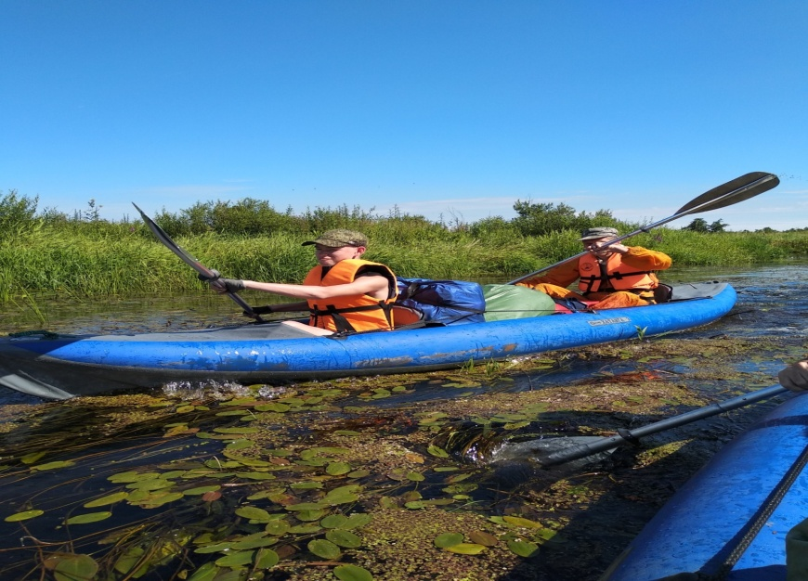

В 11-30 экипажи причалили к красивому заросшему растительностью берегу, где был расположен столик с лавочками на котором мы устроили привал для отдыха с перекусом. Слегка углубившись в лес мы обнаружили сплошное «покрывало» из ягод черники и брусники. Собранные ягоды были съедены в качестве десерта а кустики были использованы для приготовления ароматного лесного чая.
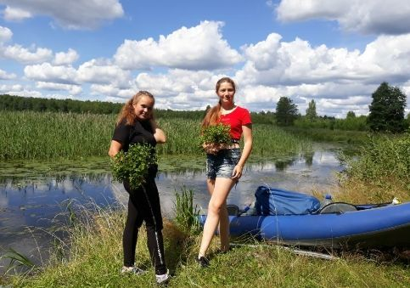

Затем после еще 2 часового перехода мы привстали на привал на приготовление обеда, приготовленного на портативной газовой плите, которую специально брали с собой.
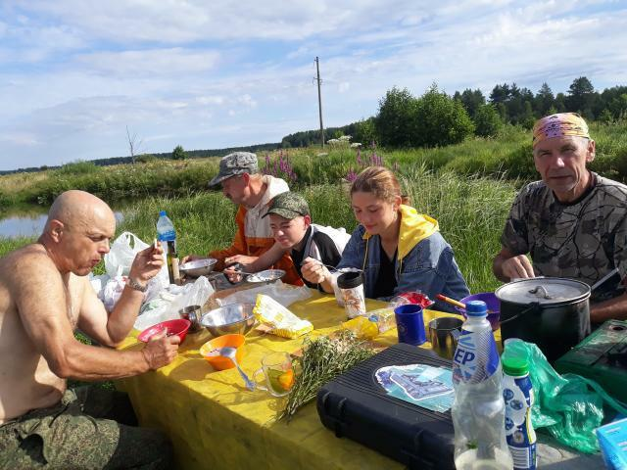

После вкусного обеда продолжили свое движение и у дер. Купреево по ходу движения реки мы пересекли автодорожный мост
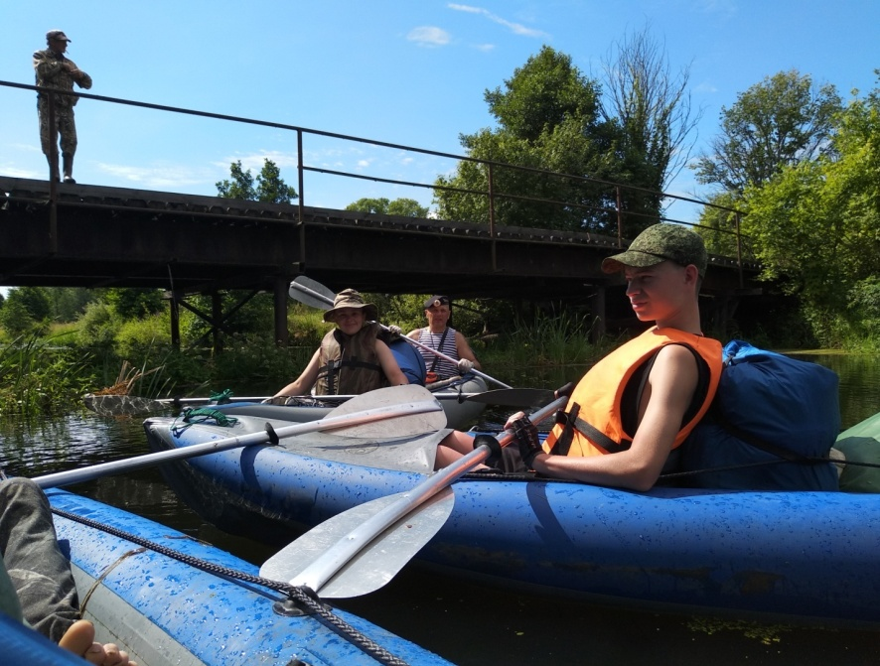
Через 5 км на правом берегу к воде выходит дер. Неверовский. Рядом с деревней расположен новый и старый автомобильный мост с деревянным настилом. Старый мост находится в полуразрушенном состоянии Рядом с ним был расположен действующий.
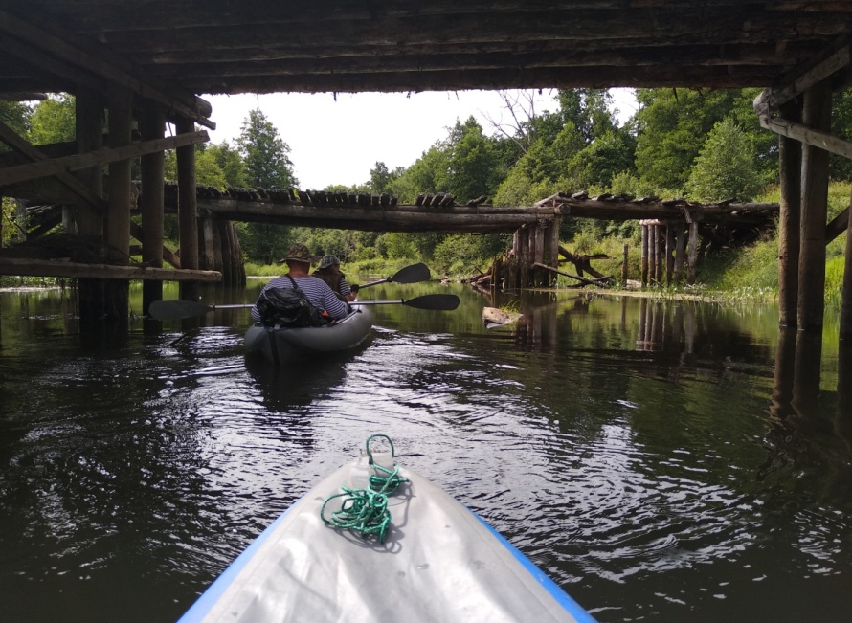

Во время движения по маршруту мы заметили, что места по которым мы проходили с небольшими заводями, где возможно водилась щука. Да, действительно поймав двух живцов мы установили жерлицы, в которых сразу же попались две набольшие хищницы.
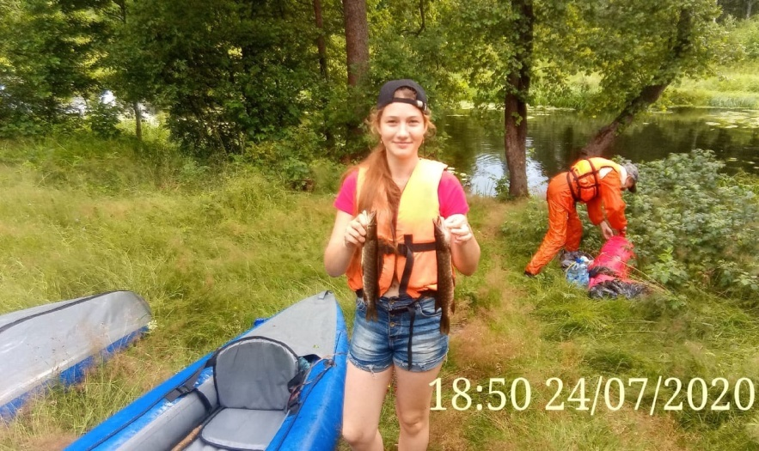
Уха была обеспечена. К вечеру было опасение что мы не найдем обустроенного места на ночлег. Но нам опять повезло, до наступления сумерек нам удалось разбить лагерь, приготовить наваристую уху.
У походного костра мы пели наши походные песни, вспоминали прошедший день и «подтрунивали» друг друга. За день мы преодолели 31,5 км и практически дошли до устья реки Чармус. В 22-30 мы легли в палатки на отдых, чтобы с новыми силами встретить новый походный день.
3 день маршрута
Утро выдалось солнечное и подъем был чуть раньше в 6-30 для более раннего выхода группы с места ночлега. После приема пищи на завтрак мы отправились в путь. Заросли кувшинок, ряски на воде закончились. Течение стало быстрее. Скорость движения экипажей значительно возросла до 6,5 км/ч.

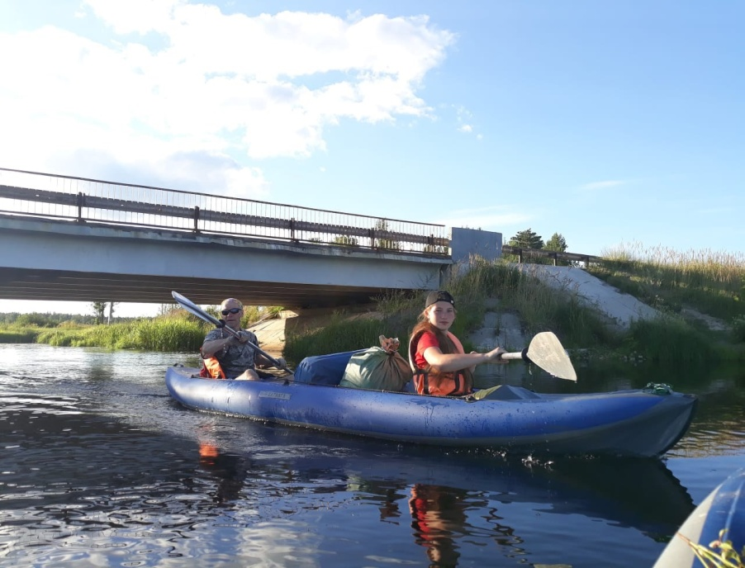
На первый перекус около 11 часов мы привстали у дер. Таланово. Там нам пришлось пополнить запасы продуктов в двух местных продовольственных магазинах и запастись питьевой водой. Мы без промедления двинулись дальше. Окружающая природа поменялась, река стала протекать по лесным нетронутым дебрям с крупными корявыми деревьями, некоторые клонились прямо в реку.
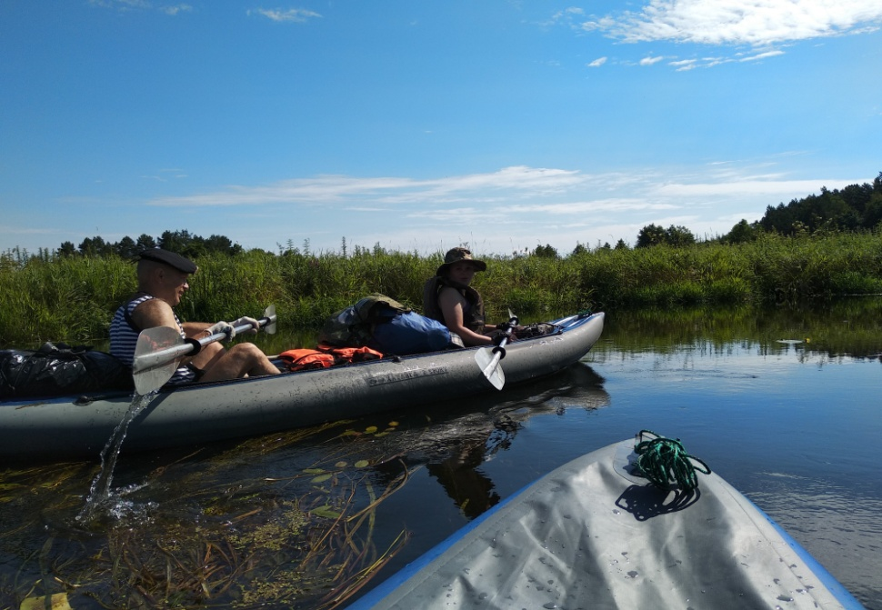
В приличном темпе, преодолевая незначительные обходные завалы, с привалом на обед мы добрались до 3 ночевки. И опять мы нашли хорошую оборудованную стоянку с наличием дров для костра. У костра мы сидели вспоминали яркие моменты прошедшего дня, немного уставшие, но довольные мы легли на отдых. За день мы установили своеобразный рекорд в 41,0 км.
4 день маршрута
Подъем группы состоялся в 6-30. Утро порадовало нас ярким солнышком, приготовив завтрак, собрав свой скарб мы отправились дальше покорять маршрут. Пойма реки заросла группами деревьев, дубовыми рощами, зарослями черемухи и смородины. Река течет в узкой полосе Владимирской области, глубоко вклинившейся в Рязанскую область. От последнего селения пос. Красная Заря река течет по Рязанской области, петляя по луговой и лесистой пойме.
Для перекуса мы использовали открытый охотничий домик стоявший не далеко от реки. К сожалению, у нас заканчивалась питьевая вода и мы решили максимально двигаться дальше, чтобы обед нам приготовить уже г. Гусь-Железный. Слева от нас мы прошли пос. Чаур.
Вот здесь нам приходилось преодолевать себя, на морально волевых качествах, невзирая на некоторую накопленную усталость, двигаться дальше. Не доходя 5 км до Гусь-Железный мы прошли слияние р Колпь, которая вливает свою прозрачно-белесую воду в коричневую воду реки Гусь. Дойдя до данного населенного пункта мы привстали, чтобы оценить дальнейший сплав у большого моста.
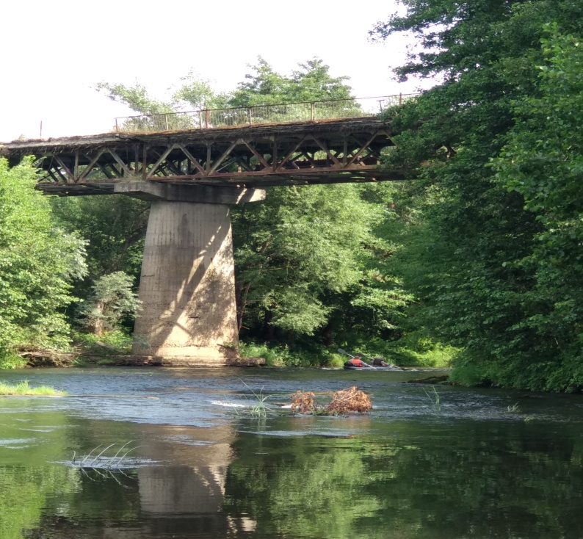
Было немного стрёмно сплавляться из-за мелководья, подводных камней, однако мы справились без происшествий.
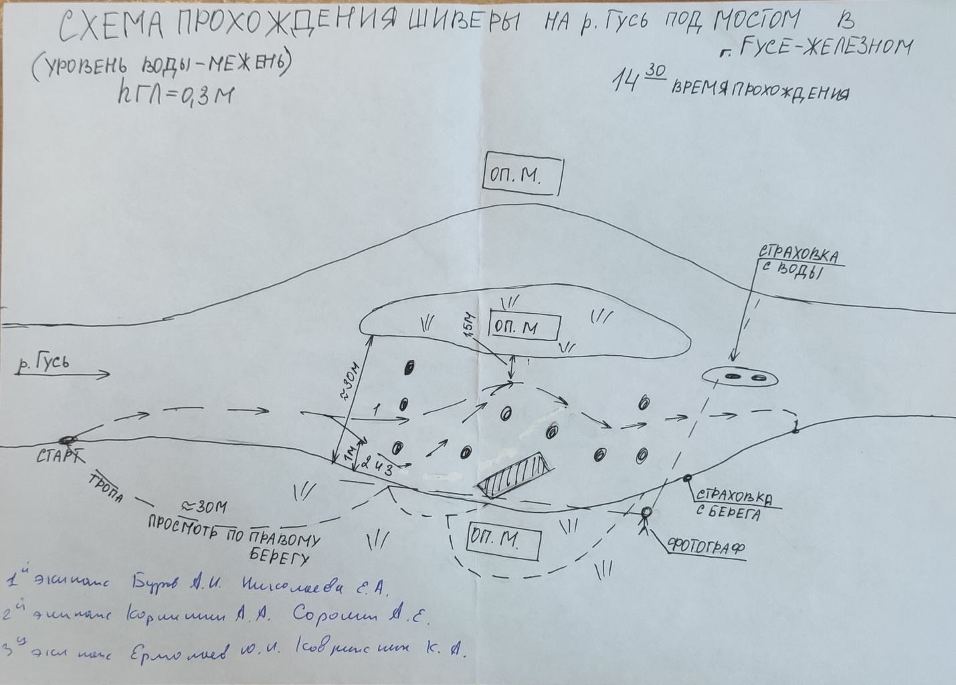
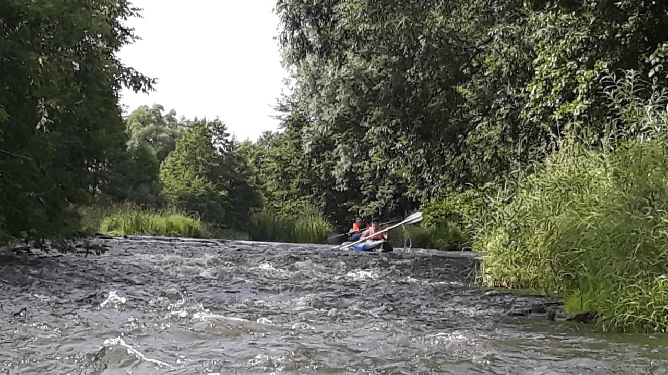
Набрав питьевую воду из ближайшей колонки мы стали приготавливать обед. После моста, справа мы на удобной площадке со столиком и лавочками приготовили обед, пообедали, пообщались с местными жителями. Отдохнув и искупавшись мы двинулись дальше. Красоты города завораживали, особенно местный собор. За г. Гусь-Железным река протекает длинными плесами с шириной до 50 метров . Пройдя еще окого 7 км от города река впадает уже в величественную р.Оку. С левой стороны на слиянии рек мы и разбили свой лагерь. Уставшие, но довольные, что добрались до большой реки, сготовили ужин из оставшихся запасов заночевали
5 день маршрута
Утренний подъем был несколько запоздалым в 8-00. Погода стояла теплая, росы не было, по небу плыли перистые облака. Наступил заключительный день нашего путешествия. До старинного города Касимов по реке Ока оставалось пройти около 20 км.
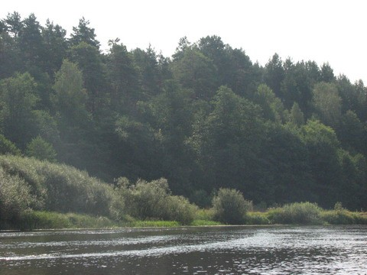
К обеду в 13-00 мы уже подошли к конечной точке маршрута практически рядом с городом. Высадку сделали с правой стороны не доходя до большого автомобильного моста Поразило наше внимание большое количество величественных церквей. Из остатков пресной воды мы приготовили травяной чай, и из запасов рыбных консервов мы приготовили рыбный суп.
Вот так закончилось наше путешествие. На микроавтобусе собрав и просушив байдарки мы отправились домой, по дороге мы довольные, что одолели этот не легкий путь мы смеялись и приятная мышечная усталость чувствовалась по всему телу.
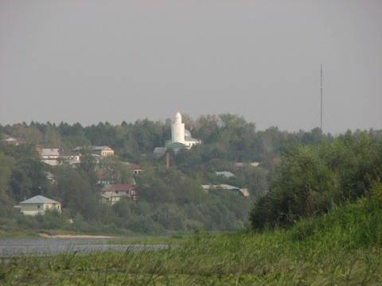

До новых походных байдарочных встреч. Семь футов под килем!
Выводы и рекомендации
- Поход пройден группой полностью и в установленные сроки. Минимальное время, за которое можно пройти поход по реке Колпи - это пять дней от моста у деревни Заколпье до г. Касимова.
- Участники закрепили знания и навыки, полученные в ранее проведенных путешествиях, повысили мастерство управления судами при прохождении сложных слаломных препятствий, отработали приемы самостраховки и взаимостраховки с воды в условиях бурной воды.
- В группе обязательно следует иметь медицинскую аптечку и ремнабор. Аварийный выход возможен в течении всего маршрута. Сход с маршрута по чрезвычайным обстоятельствам может занять, максимум половину дня.
- На протяжении всего маршрута хорошо ловится рыба, встречаются грибы и ягоды, но рассчитывать на "подножный корм" не стоит.
- Вторая половина лета характерна обилием комаров, и, в меньшей степени, мошки. Следует иметь репеллент в достаточном количестве.

